Пакет LSDebugPackage.bpl.

Установка-удаление: Component -> Install Packages… -> Add…-Remove.

Список зарегистрированных визуализаторов с возможностью их отключения:Tools -> Options -> Debugger Options -> Visualizers.

В пакете реализованы заменители значений для типов данных String и TGUID работающие с ключом ,d в следующих местах IDE:

- Watch List Window
- Local Variables Window
- Debug Inspector
- Evaluate/Modify dialog box - toolbar button
- Evaluator Tooltips - When you hover the mouse over a variable during a Debug session, the tooltips display the data from the visualizer if visualizers are enabled and if one is available for that data type. This applies to both types of visualizers.

Заменитель значений String

Для выражения с ключом 'd' заменяет дефолтное представление строки со спецсимволами в шестнадцатеричном виде на обычную строку.

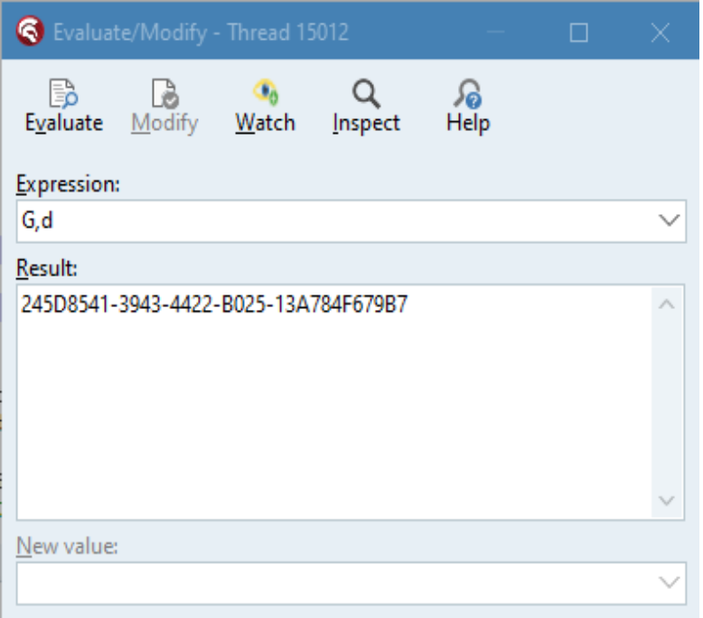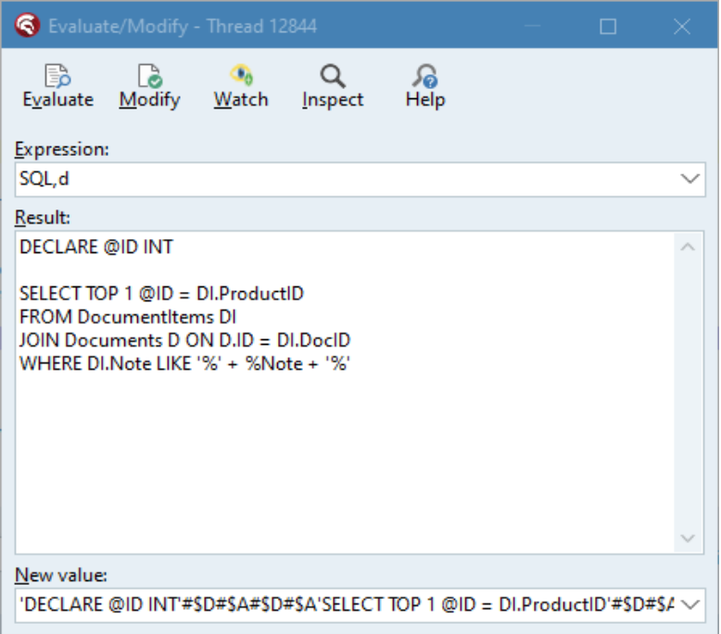

Заменитель значений TGUID

Для выражения с ключом 'd' заменяет дефолтное представление GUID в виде записи его строковым представлением.

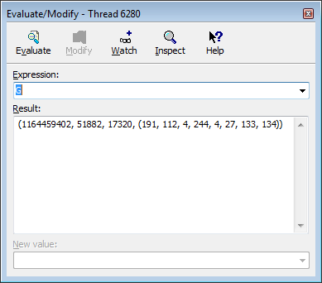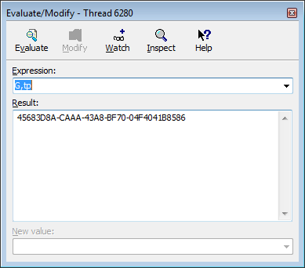

В заключении хочу напомнить, что добавить в пакет новый визуализатор для какого-либо типа данных довольно несложно. Поэтому, если кому-то понадобится – пишите.

В случае возникновения проблем пришлите мне баг письмом и файл LSDebugPackage.log, находящийся рядом с bpl (если он там будет).

